Associazione Nazionale
degli Insegnanti di Scienze Naturali

GIORNATA DI STUDIO

“FENOMENI CARSICI NELLA MURGIA”

PROGRAMMA

MATTINA

ORE 07.45 - partenza in pullman da Bari - Piazza Aldo Moro (Stazione FS)

Itinerario e fermate: BARI – NOICATTARO – CASTELLANA GROTTE – PUTIGNANO – NOCI – MARTINA FRANCA

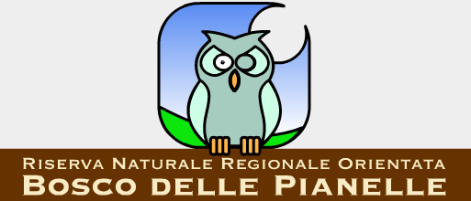
ORE 10.00 - Visita alla Gravina della Riserva Naturale Regionale Orientata
“BOSCO DELLE PIANELLE “ Martina Franca (TA)

Trasferimento a Castellana Grotte (BA)

ORE 13.30 - Pranzo presso l’Agriturismo “VIALE DELLE VIOLE”

POMERIGGIO
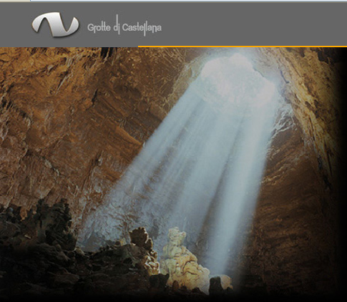
ORE 16.30 - Visita alle Grotte di Castellana

ORE 18.00 - Partenza per Bari

Per prenotazioni e informazioni chiamare:

Prof.ssa M.Rita DI BARI tel. 080 554 39 34 cell. 338 490 43 45

